附件4

部门整体支出绩效自评数据表

（ 2023年 ）

单位名称：

徐闻县医疗保障局

单

位

基

本

情

况

单位地址：

徐闻县东方二路12号

宋培源

单位性质：行政单位

13590012383

0759-4865859

0759-4855797

单位负责人：

联系电话：

联系电话：

联系电话：

单位财务联系人：

单位项目联系人：

劳良强

蔡荃欣

成立评价小组文件、文号：《关于成立徐闻县医疗保障局绩效自

评工作小组的通知》(徐医保[2024]15号)

是否成立了评价工作小组：是

评

价

工

作 自评材料报送时间和质量

2024年7月01日，质量优

情

况

本年度所提供的相关附件材料名称

整体绩效（总）目标

目标1：确保医保信息系统正常、安全运行。

目标2：加强医保宣传；提高群众来信来访办结率；完成好各项创

建任务。

质量目标：一、借助大数据等手段，促进医疗资源合理配置。

目

标

二、强化医保基金监管堵塞制度漏洞，巩固打击欺诈骗保的高压

态势。

设

置 阶段性（当年）绩效目标

三、进一步简化流程，提升经办服务水平。

工期目标：各个目标在2023年底实施完成

成本目标：完成2023年财政下达指标

申报数量

13个 金额

13个 金额

5686.78万

5686.78万

绩效目标情况

批复数量

计划安排（万元）

实际到位（万元） 实际支出（万元）

本年度结余

金额

上年结

余结转

项目

到位率（％

）

整体支出完

成率（％）

（万元）

安排金额

资金下达文号及时间

到位金额

支出金额

合　计

33064.87

33064.87

100%

100%

33064.87 100%

33064.87 100%

0

0

6002.71

6002.71

徐财［2023]37号

徐财［2023]37号

财政拨款资金

其他资金小计

⒈银行贷款

⒉单位自筹

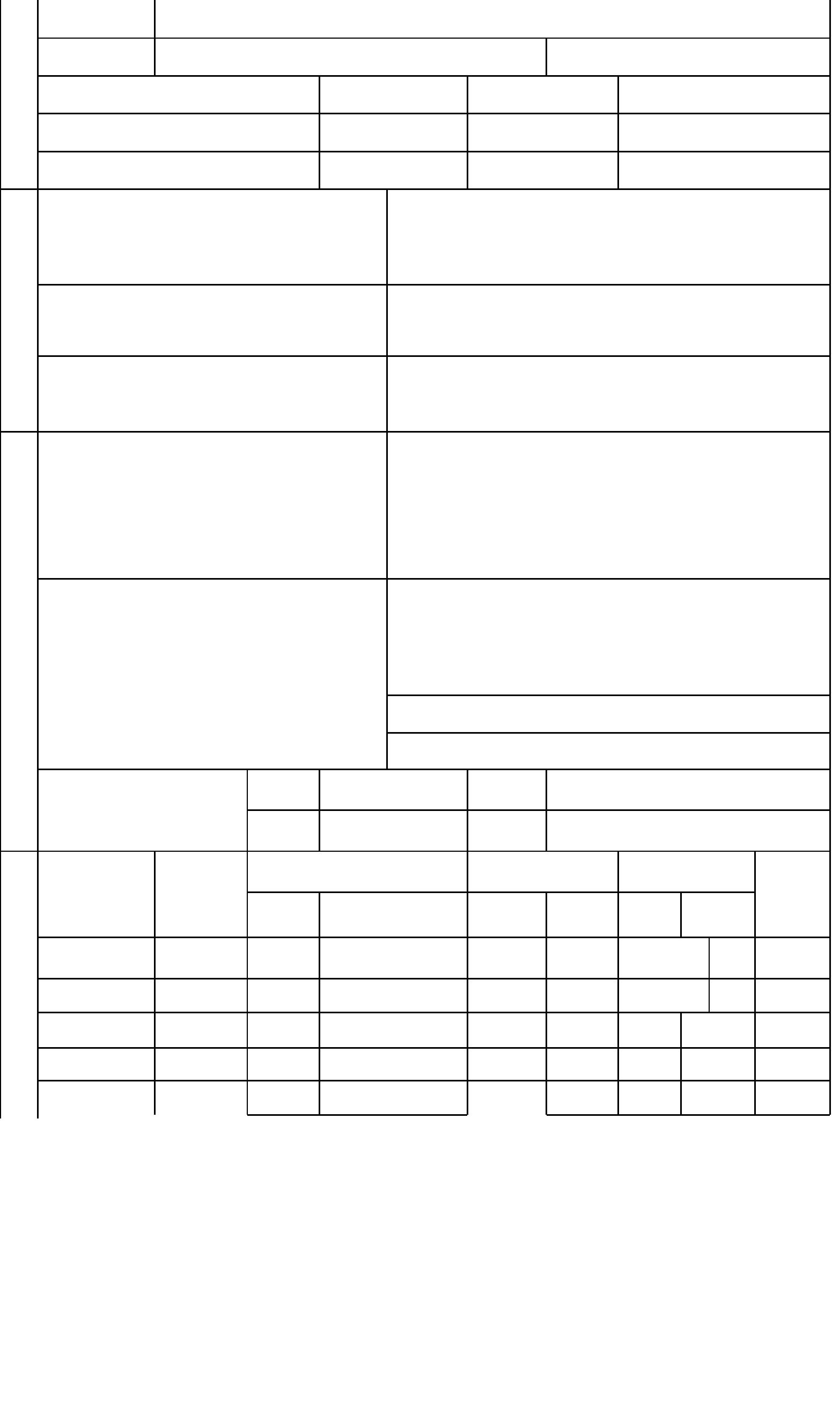

⒊

序号

基本支出内容（按经济分类）

金额（万元）

项目支出内容（按项目分类）

金额（万元）

合计

⒈

341.95

195.60

32722.92

29.51

[30101］基本工资

徐闻县一次性抚恤金

⒉

⒊

4

［30199］其他工资福利支出

［30107］绩效工资

30.21

14.12

30.52

2023年中央疫情防控财力补助-徐闻县

40.42

18.55

7.37

结算2021年下半年新冠病毒疫苗及接种费用中央

财政补助

预拨2022年上半年新冠病毒疫苗及接种费用中央

财政补助

[30108］机关事业单位基本养老保险费

5

6

7

8

9

［30107］奖金

[30109］职业年金缴费

［30110］职工基本医疗保险缴费

[30112］其他社会保障缴费

［30302］退休费

0.15

15.26

13.94

0.96

2022年上半年新冠病毒疫苗及接种费用市级补助

2.23

16.35

2366.88

143.45

66.86

18.8

2022年上半年新冠病毒疫苗及接种费用省级补助

资金

2022年城乡居民基本医疗保险县级财政补助资金

部

门

整

体

资

金

安

排

和

使

结算2021年下半年新冠病毒疫苗及接种费用中央

财政补助

预拨2022年上半年新冠病毒疫苗及接种费用中央

财政补助

10.79

23.10

2.95

资金

实际

支出

明细

［30113]住房公积金

[30201]办公费

2022年上半年新冠病毒疫苗及接种费用市级补助

用 情况

情

况

2022年上半年新冠病毒疫苗及接种费用省级补助

资金

（合

计栏

应与

137.90

735

上述

“本

年度

实际

支出

合计

”相

符）

2023年城乡居民基本医疗保险市级财政补助资金

（第二批）--徐闻县

[30207]邮电费

1.44

2023年城乡居民基本医疗保险市级财政补助资金

（第二批）--徐闻县

[30239]其他交通费用

2.92

1788

机关后勤服务人员

政府雇员工资

0.29

2.24

农村合作医疗工作经费

公费医疗专项工作费

医疗费结算经费

15.45

4.98

4.31

离休干部医疗费

99.08



困难企业退役士兵社保费

离休干部医疗费

146.11

19.94

22.76

16.40

中央财政提前下达医疗服务与保障能力提升补助

资金预算

2022年省级财政企业离休干部医疗补助资金

…

制度建立情况

xxgk/zfxxgkzl/zdlyxxgkzl

bzdw/ysjshsgjfgkxczj/bmy

js/ys/2022/content/post_

预算公开时间

2022.5.16

公开网址

公开网址

预决算信息

是否公开

是 √

否

信息

部 公开

门

整

体

决算公开时间

公开时间

绩效目标

是否公开

专人管理

是

否

公开网址

管

理 资产

资产管理安

全性

配置合理

使用合规

处置收入上

是 √ 否

账实一致

是 √

否

是 √ 否

82.67 万元

0 万元

是 √

否

缴

管理

情

况

固定资产利

用率

固定资产利

用率

固定资产总额（现值）

82.67万元 在用固定资产总额（现值）

100%

三公经费控

制率

预算安排数

1.4万元

实际支出数

控制率

控制率

0%

经费

管理

公用经费控

制率

预算安排数

定编人数

3.37 万元 实际支出数

3.37 万元

100%

人员

管理

在职人数控

制率

22

人

在职人数

22

人

控制率

100%

项目实施情况（如有项目支出项目，请填写以下内容，无则不需填写）

项目数量

　有可行性研究报告

有概算批复文件

　政府采购

个

当年完工

个

跨年度

个

立项

情况

文件名称：（如项目数量较多，可在自评

报告内反映）

0 个

个

文号：（如项目数量较多，可在自评报告内反映）

文件名称：（如项目数量较多，可在自评

报告内反映）

文号：（如项目数量较多，可在自评报告内反映）

0 个

0 个

情况说明

情况说明

情况说明

情况说明

情况说明

情况说明

情况说明

无

无

无

无

无

无

无

项

目

准

备

情

　政府采购

　国库集中支付

报账制）

0 （或资金

个

况 实施

情况

法人负责制

建设监理制

合同管理制

　其他

0 个

个

0

0 个

个

0

调整内容（超期超概算情况） 0 个

情况说明

无

调整

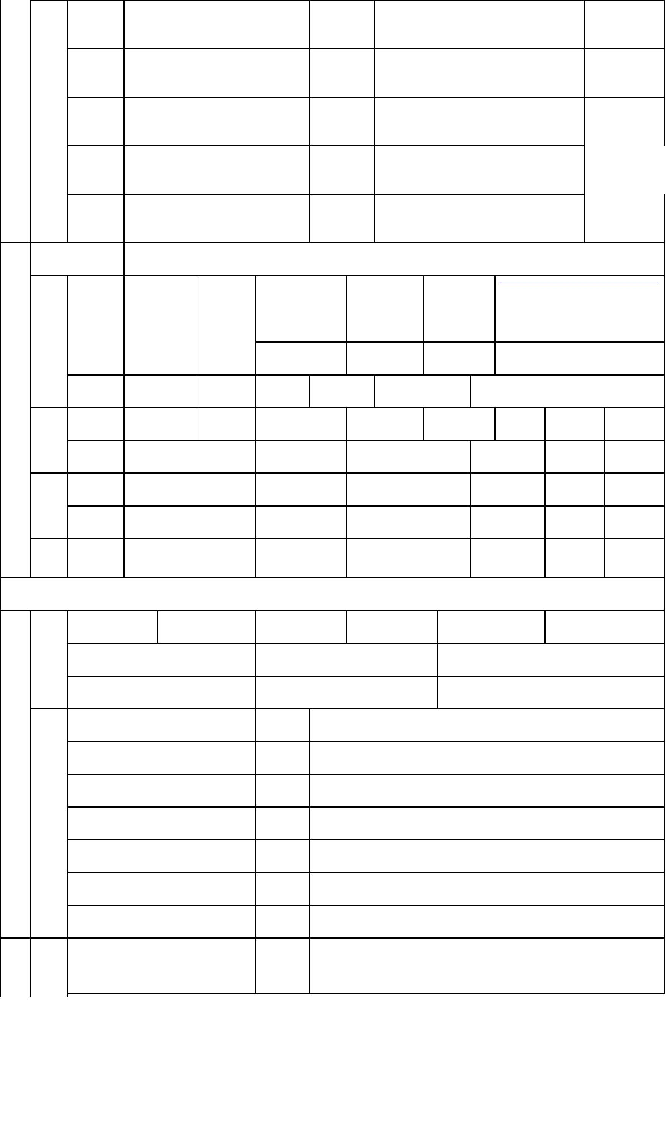

情况

文件名称：（如项目数量较多，可在自评报告内反映）

文 号：

报批手续

0 个

项

目

组

织

实

施

情

况

财务（项目）管理办法名称及文号：

其他管理办法名称：无

工作措施：无

管理

情况

检查及

完工验

收情况

无

是否

跨年

度

计划安排（ 追加安排 实际支出（ 当年支出完

项目名称

支出内容（按项目分类）

万元）

（万元）

万元）

成率%

项

目

资

金

安

公费医疗专项工作经费 否

［2101599］其他医疗保障管理事务支出

5

4.98

0

100%

55%

农村合作医疗工作经费 否

［2101599］其他医疗保障管理事务支出

［2101599］其他医疗保障管理事务支出

［2101599］其他医疗保障管理事务支出

［2101599］其他医疗保障管理事务支出

29

4.5

0 15.82

医疗费结算经费

否

0

4.31

96%

排 困难企业退役士兵社保费否

和

181.57

480

0 146.11

0 99.08

80.47%

21%

离休干部医疗费

否

使

用

情

况

…

工作（含项目）完成情况

未完成目标原因

无

比率100

个

质量目标 好

13个

一般

个 差

效率

性

%

工期目标 按时完成

成本目标 预算内

13 个 未完成

13个 超预算

个 比率 100 %

个 比率 100 %

无

无

部门

整体

绩效

产出

情况

2023年徐闻县医疗保障局加强医疗保险基金监管，严厉打击欺诈骗保，确保医保基金安全运行，医保服务紧扣

民生，医疗保险各项制度等得到坚决落实，精准扶贫全面发力，美丽乡村建设与医保扶贫竞相出彩。

社会

经济

效益

县级部门预算单位：

填报日期

徐闻县医疗保障局

（公章）

2024 年 07月 01 日

徐闻县财政局 制

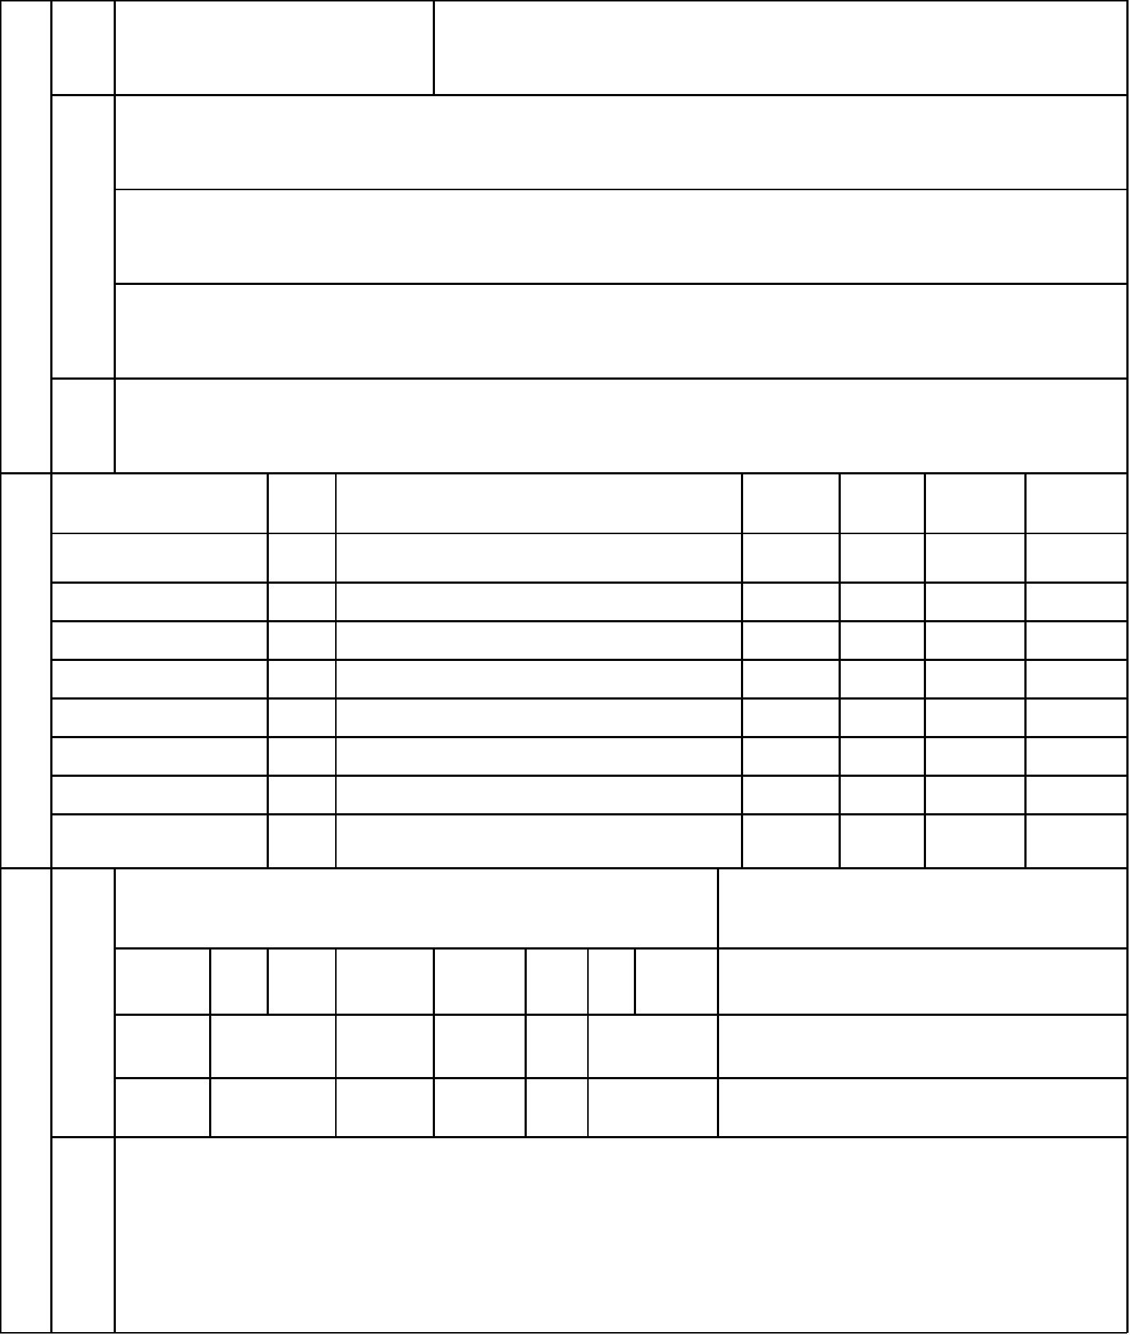

（预决算数据）

[

(决算数据）